第15课 十月革命的胜利与苏联的社会主义实践
学习指南
【学习要点】
19世纪末20世纪初，俄国社会矛盾日益尖锐，列宁主义形成。在列宁主义指导下，十月革命取得了胜利，为社会主义现代化模式的探索奠定了基础。十月革命胜利后，国家面临着严峻的国内外敌对势力的反攻，为了稳固新生政权，维护社会秩序稳定，苏俄（联）实行了“战时共产主义政策”“新经济政策”。在斯大林领导下，苏联建立了高度集中的政治经济体制，苏联社会主义建设奠定了苏联强大国家的基础，但这种发展模式后来带来了严重的社会问题，影响了苏联的发展。
重点知识：
1. 了解列宁主义的形成、二月革命以及十月革命的背景。
2. 知道全俄工兵代表苏维埃第二次代表大会和第一个社会主义国家的诞生等史实。认识十月革命胜利的历史意义。
3. 了解战时共产主义政策的内容和影响。了解新经济政策的背景、内容和意义。
4.坚持以历史唯物主义观点新证评价苏联模式的影响，从中汲取经验教训，以史为鉴,面向未来。
【知识体系】
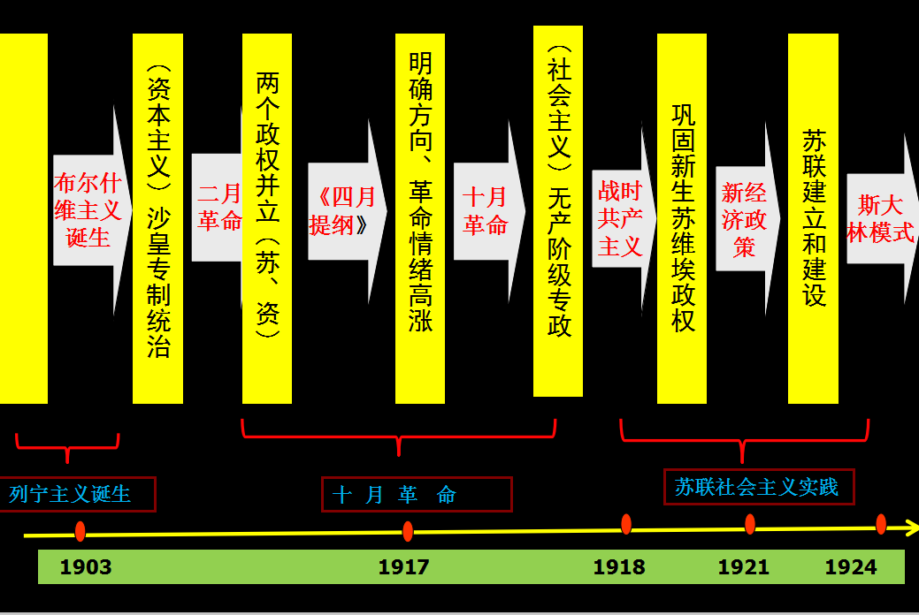
【材料分析】
1.阅读材料，回答问题。
材料一 19世纪末20世纪初，俄国进入了帝国主义阶段。……俄国是小农经济占优势的国家，农民占全国人口的4/5，无产阶级占少数，工业产值占国民经济总值的42.1％。1913年俄国的钢产量只及美国的1/11，德国的1/8；石油产量只及美国的27.1％; ……俄国在经济和政治生活中存在严重的封建农奴制残余，农村保有封建剥削形式。:
材料二 俄国无产阶级受剥削、压迫特别严重，工作时间一般长达10小时，但工资低微（1910年俄国工人的工资相当于美国工人工资的1/3）。
──王斯德主编《世界现代史》
根据材料结合所学知识分析列宁主义形成的背景？

【答案提示】
(1)政治经济：19世纪末20世纪初，俄国资本主义经济不断发展，沙皇专制统治却持续强化，社会矛盾日益尖锐。
(2)阶级基础：工业的发展造就了俄国第一代产业工人。1898年，俄国社会民主工党宣告成立，展开了有组织的工人运动。
(3)思想与组织：1900 年，列宁创办《火星报》，宣传马克思主义。

2.比较马克思、恩格斯和列宁关于社会主义革命的理论，分析列宁主义的地位和意义。

【答案提示】
地位：列宁主义继承和发展了马恩思想。
意义： (1)列宁深刻洞悉帝国主义时代资本主义发展的新特征,把马克思主义基本原理与俄国革命具体实际结合起来,形成了列宁主义。 (2)创造性地提出社会主义可能在一国或数国首先取得胜利等一系列社会主义革命和社会主义建设理论,为帝国主义时代的无产阶级革命提供了强大思想武器。

3.结合材料和所学，分析为什么“对俄国来说，十月革命是一个句号；对世界来说，十月革命是一个感叹号。”

【答案提示】
十月革命的胜利是俄国与世界历史进程中的划时代事件。
（1）建立了人类历史上第一个无产阶级领导的国家，打破了资本主义一统天下的世界格局，实现了社会主义从理想到现实的伟大飞跃，开辟了人类探索社会主义道路的新纪元。
（2）沉重打击了帝国主义对世界的统治，极大地鼓舞了殖民地半殖民地人民的解放斗争，改变了 20 世纪的世界格局。从此，资本主义和社会主义两种社会制度的并存与竞争，成为世界历史的重要内容。

4.结合材料和课文，填写表格。
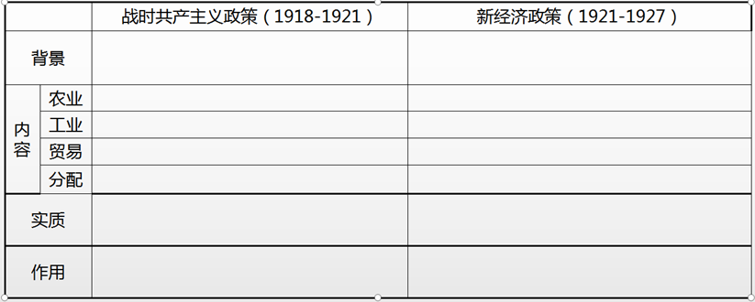

【答案提示】
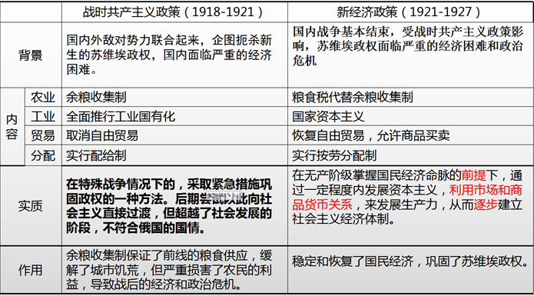

5.探究从苏俄到苏联，这期间的所有制形式发生了怎样的变化？

【答案提示】
从单一的公有制到在公有制下，允许多种所有制存在，再到单一的公有制，反映了从列宁的战时共产主义政策、新经济政策、到斯大林模式，十月革命胜利后，苏俄（苏联）领导人不断探索巩固和建设社会主义国家的道路。

